## Day02

### 2-1 classpath

* 注意：当在默认情况下，运行某个字节码文件时在当前目录下找，如果找到运行的字节码文件则执行，否则报错
* 配置classpath
  + 临时配置classpath
    - 使用set命令完成临时配置classpath

set classpath=D:\course\JavaProjects\02-JavaSE\day02

set classpath=D:\course\JavaProjects\02-JavaSE\day02**;**

set classpath=D:\course\JavaProjects**;** D:\course

* + - 使用set命令完成查看是否配置classpath

set classpath

* 使用set命令完成删除classpath配置

set classpath=

* + 永久配置classpath

### 2-2 关键字

在Java中具有特殊意义的，全部小写

如：class public static void……

### 2-3 标识符

* 也就是名字，对类名、变量名称、方法名称、参数名称等的修饰
* 标识符的命名规则
  + 以字母、下划线_或$开头，其后可以是字母、数字、下划线_或$，区分大小写，不能使用关键字
  + 如：Aa $h m5 abc69_ $_
  + 如：hello Hello HELLO
* 标识符命名规范
  + 建议：见名知意，也就是说最好编写单词，如：name age
  + 建议：类名的每个单词首字母大写，如：Hello HelloWorld Student
  + 建议：变量名称、方法名称、参数名称采用驼峰命名法，如：age getInfo print
  + 建议：标识符的长度不要超过15个字符，如：HelloWorld args avg

### 2-4 字面值

* 整数类型字面值，如：100 9 -1 0
* 浮点类型字面值，如：0.1 3.14159 -98.999
* 字符串类型字面值，如："你好" "北京市大兴区" "98" "3.19"
  + 字符串：表示一次可以存放0个、1个或多个，但是必须使用英文的双引号引起来
* 字符类型字面值，如：'a' '6' '男'
  + 字符类型：表示一次只能存放一个，并且使用英文的单引号引起来
* 布尔类型字面值，如：true false
  + 布尔类型：表示只有两个取值，分别是true、false

### 2-5 进制以及进制之间转换

* 常用进制：
  + 二进制：在计算机中使用，取值范围0和1，以0b开头，如：0b10
  + 八进制：取值范围0---7,以0开头，如：010
  + 十进制：在日常生活中使用，取值范围0---9，如：10
  + 十六进制：取值范围0---9和A---F，以0x开头，如：0x10

十进制 ---------------- > 十六进制

1. 0
2. 1

…… …..

9 9

10 A

11 B

12 C

13 D

14 E

15 F

* 二进制与十进制(正整数)之间转换
  + 十进制转为二进制，称为除2取余法
    - 10----------- >0b1010
  + 二进制转为十进制，称为乘2叠加法
    - 0b1010--------- > 10

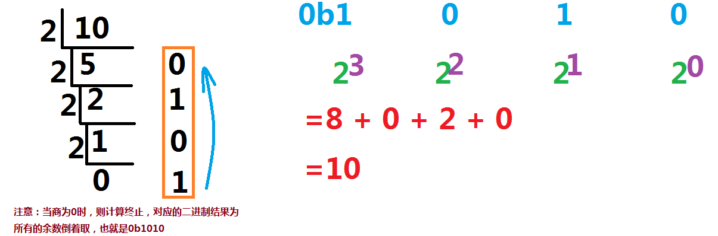

### 2-6 字符编码

* 字符编码：按某种格式某种规定将数据存在计算机中
* 常用字符编码
  + ASCII: ‘a’------- >97 ‘b’------- >98

‘A’------- >65

‘0’------- >48

‘ ’-------- >32

* iso8859-1:西欧语言编码，兼容ASCII
* GBK/GB2312:中文编码
* Unicode:统一全球所有国家的文字
  + 常用的有：utf-8 utf-16 utf-32

注意：java源代码采用unicode编码

乱码、编码、解码

### 2-7 变量

* 变量：存放数据的，并且该变量中的数据是可以发生改变的
* 常用的数据类型
  + 整数类型int 浮点类型double 字符串类型String 字符类型char 布尔类型boolean
* 变量的操作步骤
  + 第一步：声明变量，也就是确定当前变量存放数据的类型
    - 语法格式：数据类型 变量名称;
    - 如：int a;
  + 第二步：赋值，也就是将=右侧的值赋给等号左侧的变量名称
    - 语法格式：变量名称 = 值;
    - 如：a = 18;
  + 第三步：使用
    - 注意：暂时使用为输出变量中的值
* 优化 变量的操作步骤
  + 在声明的同时完成赋值，也就是说第一步和第二步合二为一，语法格式：数据类型 变量名称 = 值;
  + 如：int a = 100;
* 优化 变量的操作步骤
  + 如果有多个变量类型相同时，则可以一次声明多个变量，之间使用英文的逗号隔开
  + 如：double a,b,d; //一次声明多个变量

double a = 0.1,b = 99.87,d = 59.9; //一次声明多个变量并且同时完成赋值

### 2-8 转义序列符

\n表示换一行

\t表示水平制表符

\\表示输出一个\

\”表示输出一个”

\’表示输出一个’

\u0000表示unicode转义序列符，输出一个空格

### 2-9 变量分类

* 变量按声明位置(作用范围)分为：
  + 局部变量：在方法中声明的
  + 成员变量：在类中声明的
* 变量按数据类型分为：
  + 基本数据类型变量：在内存中存放真正的值，比如：int、double、char……..
  + 引用数据类型变量：在内存中存放地址(引用),如：String

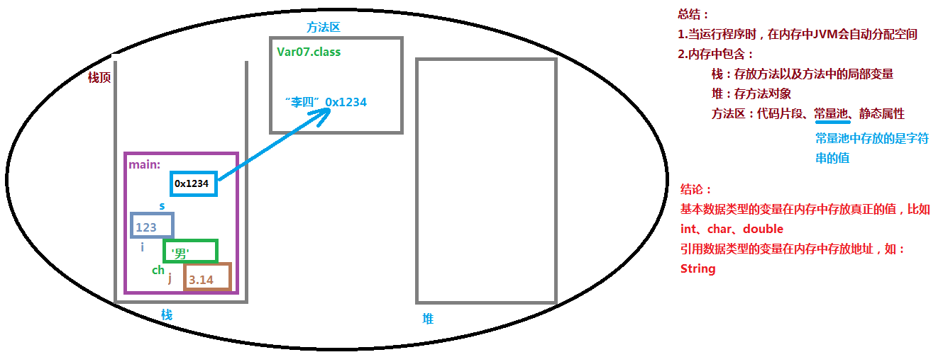

### 2-10 基本数据类型

又分为4大类，共计8种

* 整数类型：byte short int long
  + 整数类型中默认为int
  + 整数类型各自取值范围

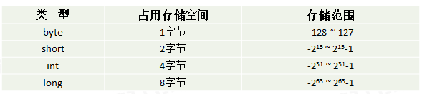

* + 在Java中，当对byte short char类型赋值时，如果没有超出该类型取值范围则可以直接赋值
  + 在Java中，取值范围小的类型可以直接赋给取值范围大的类型，构成自动类型转换
    - long d = 6; //构成自动类型转换
    - d = 12345678909; //出现编译错误，因为值默认为int，超出int取值范围
    - 解决办法：：将右侧的值后面添加L或l，此时该值就为long,也就是说该值就为long类型
    - d = 12345678909L; //没有构成自动类型转换
* 浮点类型：float double
  + 浮点类型默认为double
  + 浮点类型各自的取值范围：

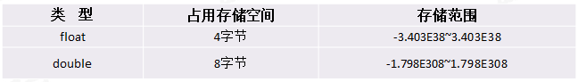

* float y = 0.87; //出现编译错误，原因：在Java中，取值范围大的类型不能直接给取值范围小的类型赋值

解决办法第一种方法：将0.87值变为float类型，也就是在该值后面添加f或F，然后再给左侧float类型赋值

float y = 0.87f; //没有构成类型转换

解决办法第二种方法：当取值范围大的类型赋给取值范围小的类型时，必须进行强制类型转换，也就是说在该值前面添加(目标类型)

float y = (float)0.87; //构成强制类型转换

* 字符类型：char
  + 字符类型，一次只能存放一个，并且使用英文的单引号引起来
  + 一个汉字表示一个字符
  + 整数类型与字符类型之间是可以进行相互转换的
  + 字符类型取值范围的：0----65535，占2个字节
* 布尔类型：boolean
  + 布尔类型只有两种取值，分别是true、false
  + 布尔类型占1个字节

### 2-11 类型之间转换

* 自动类型转换也叫做隐式类型转换
  + 当取值范围小的类型赋给取值范围大的类型
* 强制类型转换也叫做显式类型转换
  + 当取值范围大的类型赋给取值范围小的类型时，则必须进行强制类型转换，但是进行强制类型转换时可能存在精度丢失